חוברת הדרכה

מערכת "מבזק"

(מידע בזמינות קלה)

***מדריך למשתמש***

**מערכת 'מבזק'**

מערכת מידע לאשורי נכוי מס ואישור גופים ציבוריים

###### הסבר כללי

רשות המיסים בישראל , באמצעות שע"מ- שרות עיבודים ממוכנים- יחידת המחשב של רשות המיסים, הקימה מערכת ממוכנת המספקת מידע עדכני בנושא אישורים לצורך ניכוי מס במקור ואישורי גופים ציבוריים של הספקים הנותנים לכם שירותים.

המערכת מספקת מידע אמין ועדכני, חוסכת בהקלדה וצורך בנייר ומונעת זיופים.

המערכת פוטרת את הגופים המחוברים אליה מהצורך בשמירת מסמכי אישור הניכוי במקור של ספקיו.

סוגי האישורים:

1. אישור עפ"י חוק עסקאות גופים ציבוריים.
2. "אישור מורחב" לצורך קבלת ערבות, מענקים ותמיכות מתקציב המדינה
3. אישור לצורך ניכוי מס במקור.

###### על המערכת:

1. העברת המידע מתבצעת באמצעות שרת כספותCyber-ark המותקן בשע"מ (*). המערכת מאובטחת וידידותית למשתמש.
2. הקמה ראשונית של המערכת מתבצעת באמצעות יצירת קובץ סדרתי, באמצעות תוכנית "מערכת מבזק" ב **אשכול,** ובו מידע על האישורים ,לצורך טעינה במערכת.
3. קובץ עם **ספקים חדשים** יישלח לשע"מ פעם או פעמיים בשבוע, בהתאם לצורך.
4. שע"מ יעביר קובץ ובו כל השינויים (ספקים חדשים ושינויים באישור). הקובץ מכיל שינויים של 30 הימים האחרונים.הקובץ יופק פעם או פעמיים בשבוע, בהתאם לצורך. קובץ זה ייטען בתוכנית "מערכת מבזק" ב **אשכול** , זאת על מנת לעדכן הנתונים הרלוונטיים במערכת.
5. כל גורם המתחבר למערכת יכול לקבל מידע רק לגבי הספקים שלו (בכפוף לנוהל אבטחת מידע). המידע עדכני לרגע שליפתו.
6. אחת לשנה יופק באמצעות שע"מ תדפיס ובו נתוני האישורים של השנה שחלפה לצורך שמירתו ע"י הלקוח (במקום האישורים הידניים הנשמרים כיום)

(*) השימוש מותנה בהצטרפות ל**שירות הספקים בכספת של שע"מ**. לשם כך יש ליצור קשר עם צוות הלקוחות של שע"מ, בטלפון 5688321-02 או לפקס 5688300-02, זאת על מנת לחתום על חוזה, ולקבל גישה לשירות ה "כספות" (**לא כרוך בתשלום נוסף**)

תוכנית מערכת "מבזק" ב**אשכול** מייצרת קבצים עבור ספקים ממערכת הנהח"ש , אשר נשלחים באמצעות שרת כספות Cyber-ark המותקן בשע"מ , ומעדכנת חזרה בחשבון הספק נתונים כמו תוקף האישור, אחוז הניכוי ופקיד השומה, מנתוני רשות המיסים.

***התוכנית הינה "רב חברתית" וניתן להפעילה על כלל חברות קונצרן, בהתאם להחלטת המשתמש. לפני ההפעלה הראשונית יש לעדכן את המיישם אודות החברות שלא יכללו בתוכנית***

מערכת "מבזק" אינה מוגבלת במספר ספקים והיא מתאימה לכל תאגיד בכל קנה מידה.

###### תשתית

תוכנית מערכת "מבזק" בודקת שרשימת הספקים שהוגדרו עבור הקובץ לשע”מ, מוגדרים במצב 'פתוח' וכן מוגדר להם 'מספר עוסק מורשה',וכן 'קוד עיסוק'. רק לספקים העונים להגדרה זו יווצר קובץ.

כניסה 111 – הגדרת חשבונות , יש לוודא (בכל חברה, בנפרד):

1. חשבונות הספקים הפעילים יהיו במצב 'פתוח' .
2. חשבונות הספקים הפעילים יהיו עם **מספר עוסק מורשה**. (במידה ומדובר **'איחוד עוסקים'**: בשדה 'מספר עוסק' יירשם מספר איחוד עוסקים, ואת מספר התיק נזין בשדה 'תיק מס הכנסה').
3. לכל חשבון ספק יהא 'קוד עיסוק' מתאים, לפי הסיווג שלהלן:

1- שרותים ונכסים, 2- תוצרת חקלאית, 3- עמלות ביטוח, 4- סוגי שכר מסויימים, 5- ריבית ושוק ההון

לאחר עדכון התשתית ניגש להכנת קובץ הספקים עבור רשות המיסים.

כדי להפעיל את התוכנית נכנסים, **בחברה "0"**, ל **כניסה 11943** – **יצירת קובץ עבור אישור ניכוי מס- מערכת מבזק.**

**הכנת קובץ למערכת "מבזק" – כניסה 11943**

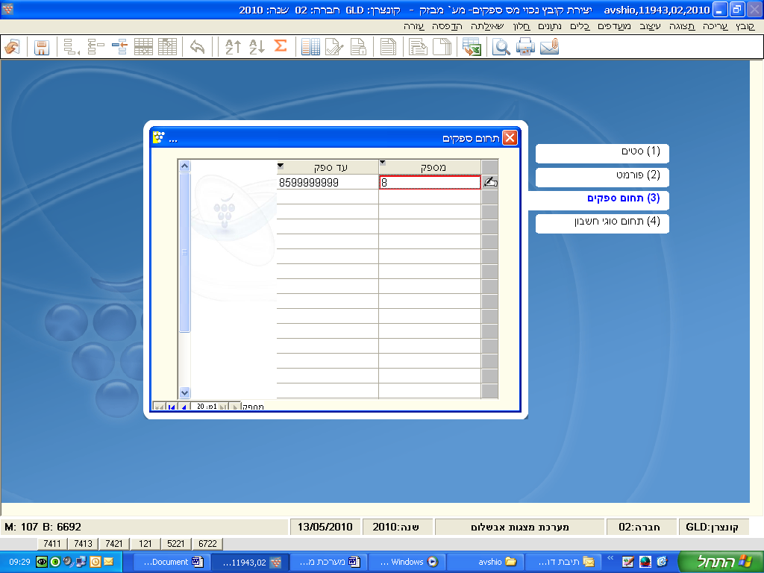

קביעת החשבונות שישתתפו בניית הקובץ למערכת מבזק:

**א. בחירת תחום הספקים:** יש להקליק על **לשונית** **3 – 'תחום ספקים'**, לבקש את כל חשבונות הספקים שקיימים, בכל החברות הרלוונטיות, זאת מאחר שהפעלת התוכנית בפעם הראשונה יוצרת את **קובץ הבסיס** של הספקים, עבור שע"מ ,וכל עוד לא הוקמו חשבונות חדשים / שונו חשבונות קיימים , בהפעלה הבאה- לא ייוצר קובץ נוסף למס הכנסה.

**ב. בחירת סוג החשבון:** יש להקליק על **לשונית 4 – 'תחום סוגי חשבון'** כאן נבקש רק חשבונות מסוג 'ספק'. זאת בהנחה שלכל ספקי הקונצרן, קיים ערך 'ספק' בשדה "סוג חשבון" (בכניסה 111, מבנה מסך 37 )

אחרי ההקלקה על צלמית זכוכית המגדלת המערכת תיצור קובץ במבנה הנדרש על ידי רשות המיסים.

שם הקובץ שנוצר יהיה: **gm52.prod.XXXXin.txt (*),** והוא יישמר, באופן אוטומטי, במחיצת המשתמש.

**(*)** ארבעת התוים המסומנים כ **XXXX** הינם קיצור שם העוסק, שיתקבלו משע"מ בעת הרישום למערכת ה 'כספות'.

**מראה דו"ח ביצוע- יצירת קובץ ספקים:**

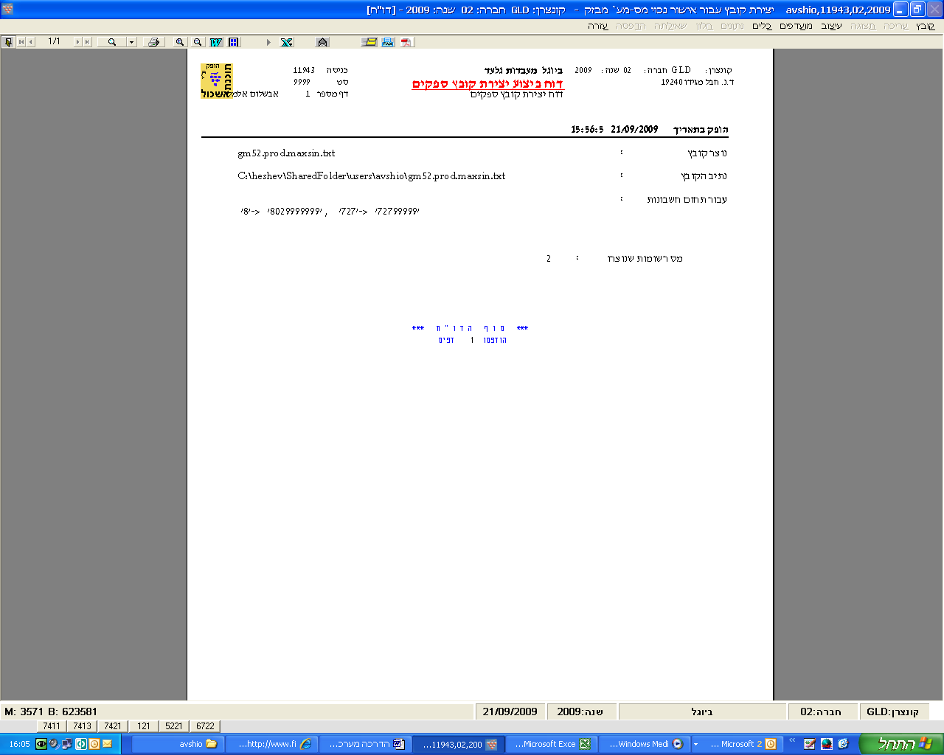

**הערה למשתמשי אינפורמיקס :** יש להעביר את הקובץ שנוצר באמצעות FTP או כל תוכנה אחרת להעברת קבצים, ל PC הפרטי, למחיצה ממנה ניתן יהיה להעבירו לשע”ם.

**העברת הקובץ לרשות המיסים.**

העברת הקובץ לרשות המיסים מתבצעת באמצעות שרת כספות – Cyber-ark המותקן בשע"מ. המערכת מאובטחת וידידותית למשתמש.

לאחר בדיקת הנתונים בשע"מ, נקבל ל'כספת' שני קבצים:

1. קובץ שנקרא **gm52.prod.XXXX.txt** - קובץ הרשומות התקינות.
2. קובץ שנקרא **gm52.prod.XXXXshg.txt** - קובץ הרשומות השגויות.

יש לשמור את קובץ הרשומות התקינות במחיצת המשתמש ,שנמצאת , בד"כ בנתיב שלהלן: C:\SharedFolder\users\????? הקובץ מכיל את אחוז הניכוי המעודכן ,את תאריכי תוקף אישור הניכוי במקור, פקיד השומה הרלוונטי ועוד נתונים נוספים.

רצוי לשמור גם את קובץ השגויים ,ע"מ לבדוק ולתקן את הדרוש תיקון, רשימת הספקים מקובץ זה לא מתעדכנת בחשבון הספק.

טעינת קובץ של רשומות תקינות– כניסה 11944: טעינת קובץ אישור ניכוי מס במקור- מערכת "מבזק"

**משתמשי אינפורמיקס** – בשלב זה יש להעביר את הקובץ מהמחיצה בה נשמר , אל מחיצת המשתמש באינפורמיקס. ואז להמשיך את התהליך ב 11944.

**בחברה '0'** , נכנסים ל 11944 – טעינת קובץ אישורי ניכוי במקור, בלשונית 2 – 'פורמט' נבחר את הפורמט המתאים : **פורמט 1-1** : *'דו"ח עדכון נכוי מס, מע' מבזק- מעוצב'*. אח"כ יש להקליק על על לשונית3 – 'שם קובץ' ובוחרים את קובץ הרשומות התקינות שהתקבל משע”ם לדוגמא: gm52.prod.maxs.txt. לאחר בחירת הקובץ מקליקים על צלמית זכוכית המגדלת.

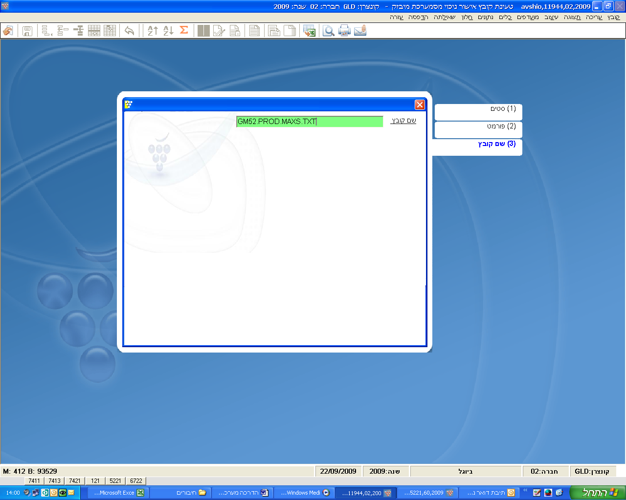

יופק דוח המכיל את רשימת ה**חשבונות שעודכנו** בכניסה 111 – 'הגדרת חשבונות', כמו כן יוצגו כל החשבונות **שלא עודכנו** ואת הסיבה לאי עדכונם

**מראה דו"ח טעינת קובץ ניכוי במקור:**

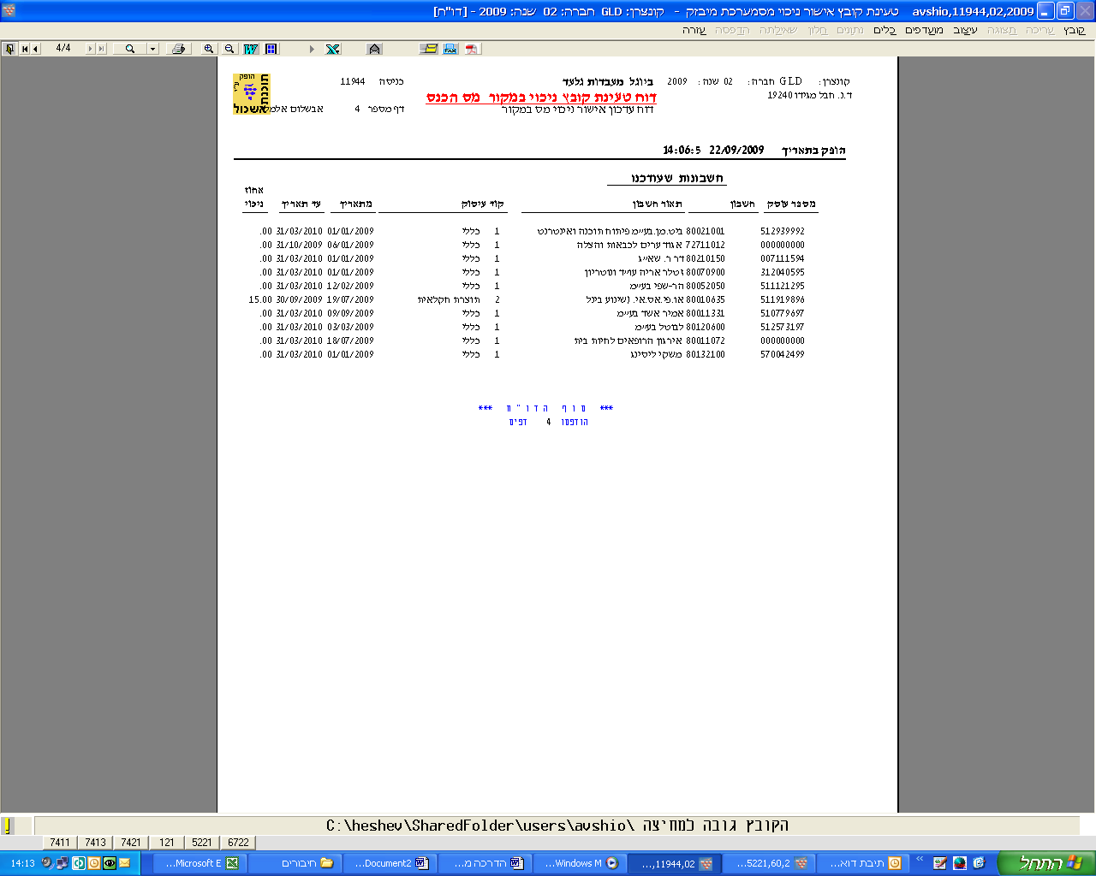

טעינת קובץ של רשומות שגויות – כניסה 11944: טעינת קובץ אישור ניכוי מס במקור- מערכת "מבזק" (מבנה מסך 2)

**בחברה '0'**, נכנסים ל 11944 – 'טעינת קובץ אישורי ניכוי במקור', בלשונית 2 – 'פורמט' נבחר את הפורמט המתאים- **פורמט -12** : *'דו"ח שגויים, מערכת מבזק- מעוצב'* ,אח"כ מקליקים על לשונית 3 **–** 'שם קובץ' ובוחרים את קובץ הרשומות השגויות שהתקבל משע”ם לדוגמא: gm52.prod.maxsshg.txt. לאחר בחירת הקובץ מקליקים על צלמית זכוכית המגדלת.

נקבל דו"ח שיכל את כל הרשומות השגויות וכן פרטים נוספים כמו שם לפי מע"מ, תיאור שגיאה וכו'

**מראה דו"ח- קובץ שגויים:**

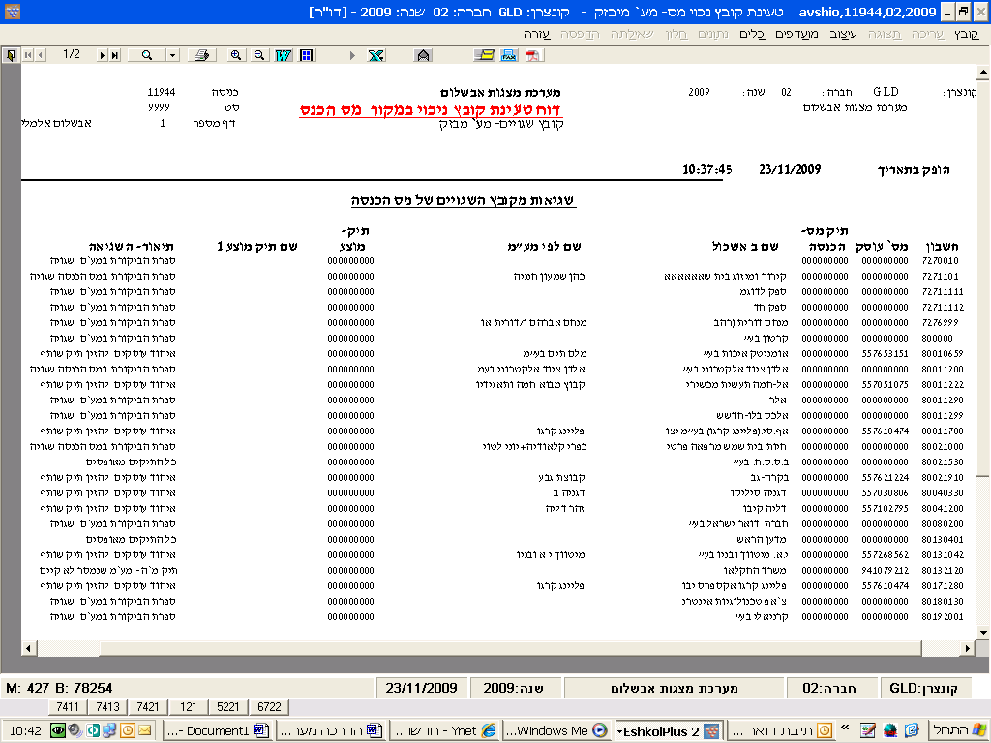

**דגשים :**

1. רשימת **החשבונות שעודכנו** בקובץ התקין של שע”ם מכילה 2 סוגי רשומות: רשומות עם אישור ורשומות ללא אישור בתוקף. הטיפול באשכול מתבצע באופן הבא: לגבי רשומות עם אישור- הן נקלטות ב'אשכול' כמו שהן. לגבי רשומות ללא אישור - אם לא הייתה רשומה ב'אשכול' , ה'אשכול' לא יעודכן, אך אם הייתה רשומה ב'אשכול' עם תאריכי תוקף גבוהים מהיום ,שלא תואמים את נתוני שע”ם יתבצע עדכון הרשומה ב'אשכול' כך שב "עד תאריך" נשתול תאריך נמוך מהיום. המשמעות היא שאין אישור תקף לספק וכאשר יתבצע תשלום עבור אותו ספק , המערכת תחשב אחוז ניכוי מקסימלי , בהתאם ל 'קוד העיסוק' של הספק.
2. ההפעלה הראשונית של תוכנית 11943 חשובה מאוד מכיוון שהיא יוצרת את קובץ הנתונים הבסיסי, עבור שע"מ, ולכן חשוב לכלול בהרצה זו את כל הספקים האפשריים.

ההפעלה הבאה של התוכנית תיצור קובץ רק עבור **ספקים חדשים** שהוקמו מאז ההפעלה הראשונה. ( או ספקים שבוצע בהם שינוי) הקובץ החוזר שיתקבל משע"מ יכיל גם מידע על שינויים בפרטי התיק, גם אם שודר כבר בהרצה הראשונה, אם היו.

1. אסור למחוק את הקבצים שהורדו משע”ם מכוון שהם מהווים אסמכתא לקבלת הקובץ.

ומשמשים כאישור לניכוי במקור.

**נספח:**

1. קישור למדריך המקוצר למשתמשי הכספת של שע"מ:

<https://www.shaam.gov.il/kasdown/PDFfiles/sheelot.pdf>

2. קישור למדריך המלא למשתמשי הכספת של שע"מ:

<https://www.shaam.gov.il/kasdown/PDFfiles/lamishtamesh.pdf>

3. קישור לאתר שע"מ – התקנת תוכנת ה"כספות":

<https://www.shaam.gov.il/kasefet/fset.htm>